Resolución del Pleno del Instituto de Transparencia, Acceso a la Información Pública y Protección de Datos Personales del Estado de México y Municipios, con domicilio en Metepec, Estado de México, del quince de diciembre del dos mil veintiuno.
Visto el expediente relativo al recurso de revisión 04939/INFOEM/IP/RR/2021, interpuesto por un particular de manera anónima, a quien en lo sucesivo se le denominará la parte Recurrente en contra de la respuesta a su solicitud de información con número de folio 00115/CHIAUTLA/IP/2021, otorgada por el Ayuntamiento de Chiautla, en lo sucesivo el Sujeto Obligado, se procede a dictar la presente resolución, con base en lo siguiente.

I. A N T E C E D E N T E S:
1. Solicitud de acceso a la información. Con fecha nueve de septiembre del dos mil veintiuno, la ahora parte Recurrente formuló solicitud de acceso a la información pública al Sujeto Obligado a través del Sistema de Acceso a la Información Mexiquense, en adelante SAIMEX, requiriendo lo siguiente:
“requiero todos los avisos de privacidad del municipio” (Sic)

Modalidad de entrega de la información: vía SAIMEX.
2. Respuesta. Con fecha uno de octubre del dos mil veintiuno, el Sujeto Obligado otorgó, a través del SAIMEX, respuesta a la solicitud de acceso a la información de la siguiente manera:
“En respuesta a la solicitud recibida, nos permitimos hacer de su conocimiento que con fundamento en el artículo 53, Fracciones: II, V y VI de la Ley de Transparencia y Acceso a la Información Pública del Estado de México y Municipios, le contestamos que: Con fundamento en el artículo 53 fracción II de la Ley de Transparencia y Acceso a la Información Pública del Estado de México y Municipios, se adjunta la respuesta a su solicitud de información pública. ATENTAMENTE Lic. en D. Roberto García Juárez” (Sic)

Archivos adjuntos: El Sujeto Obligado remitió el archivo electrónico denominado “RESPUESTA_TRANSPARENCIA_00115.pdf..pdf”, el cual se inserta a continuación para mayor referencia:
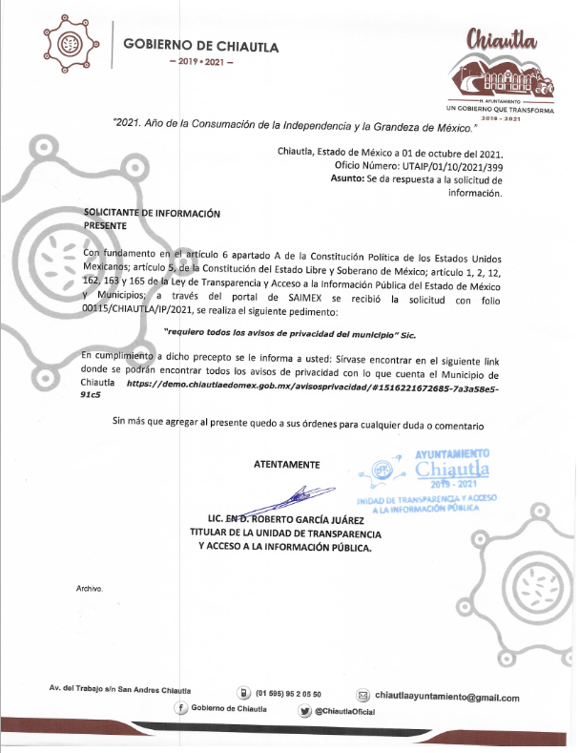
3. Recurso de revisión. Inconforme con la respuesta recibida, la parte Recurrente interpuso en fecha cinco de octubre del año dos mil veintiuno, el presente medio de impugnación expresando las siguientes manifestaciones:

a) Acto impugnado.
“Con base en la Ley de transparencia cuando la información se encuentra disponible al publico deben entregar la información en un plazo no mayor a 5 días, por lo tanto este sujeto obligado es omiso y no entrega la información,” (Sic)

b) Razones o motivos de inconformidad.
“Con base en la Ley de transparencia cuando la información se encuentra disponible al publico deben entregar la información en un plazo no mayor a 5 días, por lo tanto este sujeto obligado es omiso y no entrega la información,” (Sic)
4. Turno. De conformidad con el artículo 185 fracción I de la Ley de Transparencia y Acceso a la Información Pública del Estado de México y Municipios vigente, el presente recurso de revisión se envió electrónicamente al Instituto de Transparencia, Acceso a la Información Pública y Protección de Datos Personales del Estado de México y Municipios, que por razón de turno fue asignado a la Comisionada Guadalupe Ramírez Peña, para su análisis, estudio, elaboración del proyecto y presentación ante el Pleno de este Instituto.
5. Admisión. Mediante auto de fecha once de octubre del dos mil veintiuno, este Órgano Garante, admitió a trámite el recurso de revisión respectivo, poniéndose a disposición de las partes, para que un plazo no mayor a siete días hábiles manifestaran lo que a su derecho corresponda, a efecto de ofrecer pruebas, informe justificado y alegatos, lo anterior con fundamento en el artículo 185 fracciones I, II y IV de la Ley de Transparencia y Acceso a la Información Pública del Estado de México y Municipios.
6. Manifestaciones. De las constancias que integran el expediente en que se actúan se advierte que el Sujeto Obligado remitió su informe justificado en fecha dieciocho de octubre de dos mil veintiuno, el cual se puso a la vista de la parte Recurrente el dieciocho de noviembre de la presente anualidad, asimismo se precisa que la parte Recurrente fue omisa en remitir sus alegatos, manifestaciones o cualquier argumento que a su derecho convenga, por lo cual se tiene por precluido su derecho para tal efecto.
7. Cierre de Instrucción. En fecha tres de diciembre del año dos mil veintiuno, se emitió el acuerdo por medio del cual se declaró cerrada la instrucción, pasando el expediente a resolución, debido a que fue debidamente substanciado el expediente y no existiendo diligencia pendiente de desahogo, en términos del artículo 185 fracciones VI y VIII de la Ley de Transparencia y Acceso a la Información Pública del Estado de México y Municipios, el cual fue notificado a las partes en la misma fecha.
8.- Ampliación del plazo para emitir resolución. El nueve de diciembre de dos mil veintiuno, se notificó a las partes el Acuerdo de Ampliación de Plazo para resolver el medio de impugnación que nos ocupa, en términos de lo dispuesto por el artículo 181, párrafo tercero de la Ley de Transparencia y Acceso a la Información Pública del Estado de México y Municipios; lo anterior, dado el incremento en el número de recursos de revisión promovidos ante este Instituto de Transparencia, Acceso a la Información Pública y Protección de Datos Personales del Estado de México y Municipios y con la finalidad de realizar un análisis exhaustivo de las constancias que obran en el expediente electrónico, adoptando las medidas pertinentes, a fin de aminorar los efectos que conlleva.

II. C O N S I D E R A N D O S:
PRIMERO. Competencia. El Instituto de Transparencia, Acceso a la Información Pública y Protección de Datos Personales del Estado de México y Municipios, es competente para conocer y resolver el presente recurso de revisión interpuesto por la parte Recurrente, conforme a lo dispuesto en los artículos 6, apartado A de la Constitución Política de los Estados Unidos Mexicanos; 5, párrafos trigésimo, trigésimo primero y trigésimo segundo fracciones IV y V de la Constitución Política del Estado Libre y Soberano de México; 1, 2, fracción II; 13, 29, 36, fracciones I y II; 176, 178, 179, 181 párrafo 3 y 185 de la Ley Transparencia y Acceso a la Información Pública del Estado de México y Municipios; 9 fracciones I, XXIV y 11 del Reglamento Interior del Instituto de Transparencia, Acceso a la Información Pública y Protección de Datos Personales del Estado de México y Municipios.
SEGUNDO. Oportunidad y Procedibilidad del Recurso de Revisión. De conformidad con los requisitos de oportunidad que debe reunir el recurso de revisión interpuesto, previsto en el artículo 178, párrafo primero de la Ley de Transparencia y Acceso a la Información Pública del Estado de México y Municipios vigente, en la especie se advierte que el presente medio de impugnación fue interpuesto dentro del plazo de quince días previsto en el dispositivo referido, toda vez que el Sujeto Obligado emitió su respuesta el día uno de octubre de dos mil veintiuno, mientras que el solicitante presentó su recurso de revisión el día cinco de octubre del mismo año, esto es, al tercer día hábil siguiente en que tuvo conocimiento de la respuesta impugnada, de tal forma, se considera que la interposición del presente medio de impugnación se encuentra dentro de los márgenes temporales previstos en el citado precepto legal.
Así también, por cuanto hace a la procedibilidad del recurso de revisión una vez realizado el análisis del formato de interposición del recurso, se advierte que el artículo 180 de la Ley de Transparencia y Acceso a la Información Pública del Estado de México y Municipios, establece los siguientes elementos formales para la presentación del recurso:
“Artículo 180. El recurso de revisión contendrá:

(…)
II. El nombre del solicitante que recurre o de su representante y, en su caso, del tercero interesado, así como la dirección o medio que señale para recibir notificaciones;
(…)
En caso de que el recurso se interponga de manera electrónica no será indispensable que contengan los requisitos establecidos en las fracciones II, IV, VII y VIII.”
Por su parte, el artículo 181 del citado ordenamiento dispone, que:
“Artículo 181. Si el escrito de interposición del recurso no cumple con alguno de los requisitos establecidos en el artículo anterior y el Instituto no cuenta con elementos para subsanarlos, se prevendrá al recurrente, por una sola ocasión y a través del medio que haya elegido para recibir notificaciones, con el objeto de que subsane las omisiones dentro de un plazo que no podrá exceder de cinco días hábiles, contados a partir del día siguiente de la notificación de la prevención, con el apercibimiento de que, de no cumplir, se desechará el recurso de revisión.
La prevención tendrá el efecto de interrumpir el plazo que tiene el Instituto para resolver el recurso, por lo que comenzará a computarse a partir del día siguiente a su desahogo. No podrá prevenirse por el nombre que proporcione el solicitante.
El Instituto resolverá el recurso de revisión en un plazo que no podrá exceder de treinta días hábiles, contados a partir de la admisión del mismo, en los términos que establezca la presente ley, plazo que podrá ampliarse por una sola vez y hasta por un periodo de quince días hábiles.
Durante el procedimiento deberá aplicarse la suplencia de la queja a favor del recurrente, sin cambiar los hechos expuestos, asegurándose de que las partes puedan presentar, de manera oral o escrita, los argumentos que funden y motiven sus pretensiones.
Para el caso de interposición del recurso de revisión a través de la Plataforma Nacional o la plataforma que para tales efectos habilite el Instituto, éste podrá solicitar al particular subsane las deficiencias por ese medio.”
De la interpretación sistemática a los artículos transcritos se advierten los requisitos de los recursos de revisión y por el otro la potestad de este Instituto para requerir al recurrente, por una sola ocasión y a través del medio que haya elegido para recibir notificaciones a fin de que subsane las omisiones de sus recursos o bien que aplique la suplencia de la queja a favor del recurrente sin cambiar los hechos expuestos.
Sobre el particular, de la revisión al expediente electrónico del SAIMEX se desprende que la parte solicitante, en ejercicio de su derecho de acceso a la información pública, y ahora recurrente, no proporcionó datos que lo hagan identificable, por ende no se tiene certeza sobre su identidad, lo que en estricto sentido provoca que no se colmen los requisitos establecidos en el citado artículo 180 de la Ley de Transparencia.
Empero lo anterior, debe destacarse que el artículo 15 de Ley de Transparencia y Acceso a la Información Pública del Estado de México y Municipios prevé que toda persona tendrá acceso a la información sin necesidad de acreditar interés alguno o justificar su utilización, de lo que se infiere que para el ejercicio del derecho de acceso a la información pública, el nombre no es un requisito sine qua non que los particulares y, en su caso, los recurrentes deban señalar, por el contrario la Ley de Transparencia prevé en su artículo 155, párrafos segundo, tercero y cuarto, la posibilidad de que las solicitudes de información sean anónimas, con nombre incompleto o seudónimo.
Correlativo a ello, cabe mencionar que los artículos 6, apartado A, fracciones I, II, III y IV de la Constitución Política de los Estados Unidos Mexicanos y 5 vigésimo segundo, vigésimo tercero y vigésimo cuarto fracciones I, III, y V de la Constitución Política del Estado Libre y Soberano de México, garantizan el ejercicio del derecho de acceso a la información pública, toda vez que disponen que toda persona sin necesidad de acreditar interés alguno o justificar su utilización, tendrá acceso gratuito a la información pública; preceptos cuyo texto y sentido literal es el siguiente:
“Artículo 6°.- La manifestación de las ideas no será objeto de ninguna inquisición judicial o administrativa, sino en el caso de que ataque a la moral, la vida privada o los derechos de terceros, provoque algún delito, o perturbe el orden público; el derecho de réplica será ejercido en los términos dispuestos por la ley. El derecho a la información será garantizado por el Estado.
(…)
Para efectos de lo dispuesto en el presente artículo se observará lo siguiente:
A. Para el ejercicio del derecho de acceso a la información, la Federación, los Estados y el Distrito Federal, en el ámbito de sus respectivas competencias, se regirán por los siguientes principios y bases:
I. Toda la información en posesión de cualquier autoridad, entidad, órgano y organismo de los Poderes Ejecutivo, Legislativo y Judicial, órganos autónomos, partidos políticos, fideicomisos y fondos públicos, así como de cualquier persona física, moral o sindicato que reciba y ejerza recursos públicos o realice actos de autoridad en el ámbito federal, estatal y municipal, es pública y sólo podrá ser reservada temporalmente por razones de interés público y seguridad nacional, en los términos que fijen las leyes. En la interpretación de este derecho deberá prevalecer el principio de máxima publicidad. Los sujetos obligados deberán documentar todo acto que derive del ejercicio de sus facultades, competencias o funciones, la ley determinará los supuestos específicos bajo los cuales procederá la declaración de inexistencia de la información.
II. La información que se refiere a la vida privada y los datos personales será protegida en los términos y con las excepciones que fijen las leyes.

III. Toda persona, sin necesidad de acreditar interés alguno o justificar su utilización, tendrá acceso gratuito a la información pública, a sus datos personales o a la rectificación de éstos.
IV. Se establecerán mecanismos de acceso a la información y procedimientos de revisión expeditos que se sustanciarán ante los organismos autónomos especializados e imparciales que establece esta Constitución.”
“Artículo 5.- En el Estado de México todos los individuos son iguales y tienen las libertades, derechos y garantías que la Constitución Federal, esta Constitución, los Tratados Internacionales en materia de derechos fundamentales de los que el Estado Mexicano sea parte y las leyes del Estado establecen.
(…)
Para garantizar el ejercicio del derecho de transparencia, acceso a la información pública y protección de datos personales, los poderes públicos y los organismos autónomos, transparentarán sus acciones, en términos de las disposiciones aplicables, la información será oportuna, clara, veraz y de fácil acceso.
Este derecho se regirá por los principios y bases siguientes:
I. Toda la información en posesión de cualquier autoridad, entidad, órgano y organismos de los Poderes Ejecutivo, Legislativo y Judicial, órganos autónomos, partidos políticos, fideicomisos y fondos públicos estatales y municipales, así como del gobierno y de la administración pública municipal y sus organismos descentralizados, asimismo de cualquier persona física, jurídica colectiva o sindicato que reciba y ejerza recursos públicos o realice actos de autoridad en el ámbito estatal y municipal, es pública y sólo podrá ser reservada temporalmente por razones previstas en la Constitución Política de los Estados Unidos Mexicanos de interés público y seguridad, en los términos que fijen las leyes. En la interpretación de este derecho deberá prevalecer el principio de máxima publicidad. Los sujetos obligados deberán documentar todo acto que derive del ejercicio de sus facultades, competencias o funciones, la ley determinará los supuestos específicos bajo los cuales procederá la declaración de inexistencia de la información.
(…)
III. Toda persona, sin necesidad de acreditar interés alguno o justificar su utilización, tendrá acceso gratuito a la información pública, a sus datos personales o a la rectificación de éstos;
(…)
V. Los procedimientos de acceso a la información pública, de acceso, corrección y supresión de datos personales, así como los recursos de revisión derivados de los mismos, podrán tramitarse por medios electrónicos, a través de un sistema automatizado que para tal efecto establezca la ley reglamentaria y el organismo autónomo garante en el ámbito de su competencia. Las resoluciones que correspondan a estos procedimientos se sistematizarán para favorecer su consulta…”
Por otra parte, del contenido del artículo 1 de la Constitución Política de los Estados Unidos Mexicanos, se destaca lo siguiente:
“Artículo 1o. En los Estados Unidos Mexicanos todas las personas gozarán de los derechos humanos reconocidos en esta Constitución y en los tratados internacionales de los que el Estado Mexicano sea parte, así como de las garantías para su protección, cuyo ejercicio no podrá restringirse ni suspenderse, salvo en los casos y bajo las condiciones que esta Constitución establece.
Las normas relativas a los derechos humanos se interpretarán de conformidad con esta Constitución y con los tratados internacionales de la materia favoreciendo en todo tiempo a las personas la protección más amplia.
Todas las autoridades, en el ámbito de sus competencias, tienen la obligación de promover, respetar, proteger y garantizar los derechos humanos de conformidad con los principios de universalidad, interdependencia, indivisibilidad y progresividad. En consecuencia, el Estado deberá prevenir, investigar, sancionar y reparar las violaciones a los derechos humanos, en los términos que establezca la ley.”
En esa virtud, de una interpretación sistemática, armónica y progresiva del derecho humano de acceso a la información pública se reitera que toda persona, sin necesidad de acreditar interés alguno o justificar su utilización, deberá tener acceso a la información pública, es decir, dicho derecho fundamental exime a quien lo ejerce, de acreditar su legitimación en la causa o su interés en el asunto, lo que permite la posibilidad de que inclusive, la solicitud de acceso a la información pueda ser anónima o no contener un nombre que identifique al solicitante o que permita tener certeza sobre su identidad.
Robustece lo anterior, el Criterio 6/2014 del entonces Instituto Federal de Acceso a la Información y Protección de Datos, el cual se reproduce para una mayor referencia:
“Acceso a información gubernamental. No debe condicionarse a que el solicitante acredite su personalidad, demuestre interés alguno o justifique su utilización. De conformidad con lo dispuesto en los artículos 6o., apartado A, fracción III de la Constitución Política de los Estados Unidos Mexicanos, y 1º, 2º, 4º y 40 de la Ley Federal de Transparencia y Acceso a la Información Pública Gubernamental, la respuesta a una solicitud de acceso a información y entrega de la misma, no debe estar condicionada a que el particular acredite su personalidad, demuestre interés alguno o justifique su utilización, en virtud de que los sujetos obligados no deben requerir al solicitante mayores requisitos que los establecidos en la Ley. En este sentido, las dependencias y entidades, sólo deberán asegurarse de que, en su caso, se haya cubierto el pago de reproducción y envío de la información, mediante la exhibición del recibo correspondiente.”
En ese orden de ideas, se estima que el requerimiento relativo al nombre como presupuesto de procedibilidad podría limitar el ejercicio del derecho de acceso a la información pública, debido a que el hecho de solicitar la identificación del recurrente a través de dicho dato personal, en ciertos extremos se equipara a una exigencia acerca de su interés o justificación de su utilización, lo que materialmente haría nugatorio un derecho fundamental.
Aunado a ello, para el estudio de la materia sobre la que se resuelve el recurso de revisión resulta intrascendente el nombre de la persona que lo hubiere promovido, en virtud de que tanto la Constitución Federal, como la Constitución Política del Estado Libre y Soberano de México, reconocen la prerrogativa de los individuos para no acreditar dicho interés o justificar su utilización, por lo que este Órgano Garante en la materia se encuentra impedido para realizar dicho análisis, en la inteligencia de que al limitar un derecho humano, como lo es el derecho de acceso a la información pública, por una cuestión procedimental.
En consecuencia, dado lo expuesto y fundado con anterioridad, se estima que el requisito relativo al nombre del recurrente no constituye un presupuesto indispensable de procedibilidad de los recursos de revisión, en términos de los artículos 25 de la Convención Americana de Derechos Humanos, 1 párrafos segundo y tercero, 6 apartado A, fracciones III y IV de la Constitución Política de los Estados Unidos Mexicanos y 5, párrafo vigésimo cuarto de la Constitución Política del Estado Libre y Soberano de México, debido a que el acceso a la información pública es un derecho humano que no requiere legitimación en la causa, sino que únicamente basta con que se encuentre legitimado en el procedimiento de recurso de revisión, circunstancia que se acredita en las constancias electrónicas del expediente en revisión, de las que se desprende que la parte recurrente, es la misma que realizó la solicitud de acceso a la información pública que ahora se impugna.
Asimismo, tras la revisión del escrito de interposición, se concluye la acreditación plena de todos y cada uno de los elementos formales exigidos por el artículo 180 de la Ley de Transparencia y Acceso a la Información Pública del Estado de México y Municipios, y en consecuencia, resulta conforme a derecho, entrar al estudio de fondo y resolver el presente medio de impugnación.
Ahora bien, en primera instancia resulta procedente la interposición del recurso, según lo aducido por el recurrente en sus razones o motivos de inconformidad, de acuerdo a los artículos 176 y 179, fracción X de la Ley de Transparencia y Acceso a la Información Pública del Estado de México y Municipios; que a la letra dice:

“Artículo 176. El recurso de revisión es la garantía secundaria mediante la cual se pretende reparar cualquier posible afectación al derecho de acceso a la información pública en términos del presente y siguiente Capítulo.
Artículo 179.- El recurso de revisión es un medio de protección que la Ley otorga a los particulares, para hacer valer su derecho de acceso a la información pública, y procederá en contra de las siguientes causas:
…
X. Los costos o tiempos de entrega de la información;
…” (Sic)
Tercero. Materia de la revisión. De la revisión a las constancias y documentos que obran en el expediente electrónico se advierte, que el tema sobre el que este Órgano Garante de Transparencia y Acceso a la Información se pronunciará será: verificar si la respuesta otorgada por el Sujeto Obligado es adecuada y suficiente para satisfacer el derecho de acceso a la información pública de la parte Recurrente, o en su defecto, en caso de ser procedente, ordenar la entrega de información oportuna.
Cuarto. Estudio del asunto. En primer lugar, es conveniente analizar si la respuesta del Sujeto Obligado cumple con los requisitos y procedimientos del derecho de acceso a la información pública, en atención a que en la Ley de Transparencia y Acceso a la Información Pública del Estado de México y Municipios en su artículo 4, dice que toda la información generada, obtenida, adquirida, transformada, administrada o en posesión de los Sujetos Obligados es pública y accesible de manera permanente a cualquier persona, privilegiando el principio de máxima publicidad, como así lo establece dicha determinación, que a continuación se trascribe para un mejor entendimiento:
“Artículo 4. El derecho humano de acceso a la información pública es la prerrogativa de las personas para buscar, difundir, investigar, recabar, recibir y solicitar información pública, sin necesidad de acreditar personalidad ni interés jurídico.
Toda la información generada, obtenida, adquirida, transformada, administrada o en posesión de los sujetos obligados es pública y accesible de manera permanente a cualquier persona, en los términos y condiciones que se establezcan en los tratados internacionales de los que el Estado mexicano sea parte, en la Ley General, la presente Ley y demás disposiciones de la materia, privilegiando el principio de máxima publicidad de la información. Solo podrá ser clasificada excepcionalmente Ley de Transparencia y Acceso a la Información Pública del Estado de México y Municipios 29 como reservada temporalmente por razones de interés público, en los términos de las causas legítimas y estrictamente necesarias previstas por esta Ley.
Los sujetos obligados deben poner en práctica, políticas y programas de acceso a la información que se apeguen a criterios de publicidad, veracidad, oportunidad, precisión y suficiencia en beneficio de los solicitantes.”(Sic)

De lo anterior, se desprende que los Sujetos Obligados tienen el deber de atender las solicitudes de acceso a la información pública que se les hagan de su conocimiento y proporcionar la información pública que obre en su poder conforme el estado que se encuentra y no hacer un procesamiento de la misma, ni presentarla conforme al interés del solicitante; como así lo establece el artículo 12 de la Ley de Transparencia y Acceso a la Información Pública del Estado de México y Municipios, el cual a la letra dice:
“Artículo12.- Quienes generen, recopilen, administren, manejen, procesen, archiven o conserven información pública serán responsables de la misma en los términos de las disposiciones jurídicas aplicables.
Los sujetos obligados sólo proporcionarán la información pública que se les requiera y que obre en sus archivos y en el estado en que ésta se encuentre. La obligación de proporcionar información no comprende el procesamiento de la misma, ni el presentarla conforme al interés del solicitante; no estarán obligados a generarla, resumirla, efectuar cálculos o practicar investigaciones.” (Sic)

En esa tesitura, el artículo 24 en su último párrafo de la Ley de la Materia, dispone que los Sujetos Obligados sólo proporcionarán la información pública que generen, administren o posean en el ejercicio de sus atribuciones; por consiguiente, la información pública se encuentra a disposición de cualquier persona, lo que implica que es deber de los Sujetos Obligados, garantizar el Derecho de Acceso a la Información Pública, lo que no sucedió en el presente caso.

Siempre y cuando no se trate de información reservada o clasificada, que difundirla pondría en riesgo la seguridad jurídica y física del titular de la información, debiendo tener audacia los Sujetos Obligados para cuidar esta información a través del acuerdo clasificatorio del comité de transparencia y la versión pública que emita el servidor público habilitado de cada Sujeto Obligado; como así se establece en la Ley de Transparencia y Acceso a la Información Pública del Estado de México y Municipios.

En conclusión, el derecho de acceso a la información pública, consiste en que la información solicitada conste en un documento en cualquiera de sus formas, a saber: expedientes, reportes, estudios, actas, resoluciones, oficios, correspondencia, acuerdos, directivas, directrices, circulares, contratos, convenios, instructivos, notas, memorandos, estadísticas o bien, cualquier otro registro que documente el ejercicio de las facultades, funciones y competencias de los Sujetos Obligados; los que, podrán estar en cualquier medio, sea escrito, impreso, sonoro, visual, electrónico, informático u holográfico de conformidad con el artículo 3, fracción XI de la Ley de la materia, el cual señala lo siguiente:

“Artículo 3. Para los efectos de la presente Ley se entenderá por:
…
XI. Documento: Los expedientes, reportes, estudios, actas, resoluciones, oficios, correspondencia, acuerdos, directivas, directrices, circulares, contratos, convenios, instructivos, notas, memorandos, estadísticas o bien, cualquier otro registro que documente el ejercicio de las facultades, funciones y competencias de los sujetos obligados, sus servidores públicos e integrantes, sin importar su fuente o fecha de elaboración. Los documentos podrán estar en cualquier medio, sea escrito, impreso, sonoro, visual, electrónico, informático u holográfico…” (Sic)

Siendo aplicable, el Criterio de interpretación en el orden administrativo número 0002-11, emitido por Acuerdo del Pleno del Instituto de Transparencia y Acceso a la Información Pública del Estado de México y Municipios; publicado en el Periódico Oficial del Gobierno del Estado Libre y Soberano de México “Gaceta del Gobierno”, el diecinueve de octubre de dos mil once, cuyo rubro y texto refieren lo siguiente:

“CRITERIO 0002-11
INFORMACIÓN PÚBLICA, CONCEPTO DE, EN MATERIA DE TRANSPARENCIA. INTERPRETACIÓN SISTEMÁTICA DE LOS ARTÍCULOS 2°, FRACCIÓN V, XV, Y XVI, 3°, 4°, 11 Y 41. De conformidad con los artículos antes referidos, el derecho de acceso a la información pública, se define en cuanto a su alcance y resultado material, el acceso a los archivos, registros y documentos públicos, administrados, generados o en posesión de los órganos u organismos públicos, en virtud del ejercicio de sus funciones de derecho público, sin importar su fuente, soporte o fecha de elaboración.
En consecuencia el acceso a la información se refiere a que se cumplan cualquiera de los siguientes tres supuestos:
1) Que se trate de información registrada en cualquier soporte documental, que en ejercicio de las atribuciones conferidas, sea generada por los Sujetos Obligados;
2) Que se trate de información registrada en cualquier soporte documental, que en ejercicio de las atribuciones conferidas, sea administrada por los Sujetos Obligados, y
3) Que se trate de información registrada en cualquier soporte documental, que en ejercicio de las atribuciones conferidas, se encuentre en posesión de los Sujetos Obligados.”

Correlativo a lo anterior, uno de los principios en materia de Transparencia y Acceso a la Información Pública, consiste en que en la entrega de la información deberá garantizar que sea congruente y sujeta a un claro régimen de excepciones, tal como lo estipula el artículo 11 de la Ley en la materia que en su texto literal refiere:

“Artículo 11. En la generación, publicación y entrega de información se deberá garantizar que ésta sea accesible, actualizada, completa, congruente, confiable, verificable, veraz, integral, oportuna y expedita, sujeta a un claro régimen de excepciones que deberá estar definido y ser además legítima y estrictamente necesaria en una sociedad democrática, por lo que atenderá las necesidades del derecho de acceso a la información de toda persona.
…”

Por lo tanto, el análisis en el presente asunto consiste en determinar si el Sujeto Obligado atendió puntualmente la solicitud de información que apertura el presente expediente.
Previo al estudio del presente asunto, es conveniente recordar que la parte solicitante requirió al sujeto obligado, le proporcionara lo siguiente:
- Todos los avisos de privacidad del municipio
En respuesta a la solicitud de información, la Titular de la Unidad de Transparencia remitió el archivo electrónico denominado “RESPUESTA_TRANSPARENCIA_00115.pdf..pdf” del cual medularmente se colige lo siguiente:

- El Titular de la Unidad de Transparencia remite una liga electrónica https://demo.chiautlaedomex.gob.mx/avisosprivacidad/#1516221672685-7a3a58e5-91c5, en el cual se encuentran todos los avisos de privacidad con los que cuenta el municipio de Chiautla.
Bajo dichos argumentos, nace el motivo de inconformidad del particular, el cual versa de la siguiente manera “Con base en la Ley de transparencia cuando la información se encuentra disponible al publico deben entregar la información en un plazo no mayor a 5 días, por lo tanto este sujeto obligado es omiso y no entrega la información,” (Sic)
Una vez interpuesto el recurso de revisión citado al rubro, este Órgano Garante concedió a las partes un plazo de siete días para que manifestaran lo que a su derecho convenga, por lo cual, de las constancias que conforman el expediente electrónico, se advierte que el Sujeto Obligado rindió su informe justificado mediante el archivo electrónico “INFORME_JUSTIFICADO_04939.pdf..pdf”, en el cual medularmente se advierte el siguiente contenido:
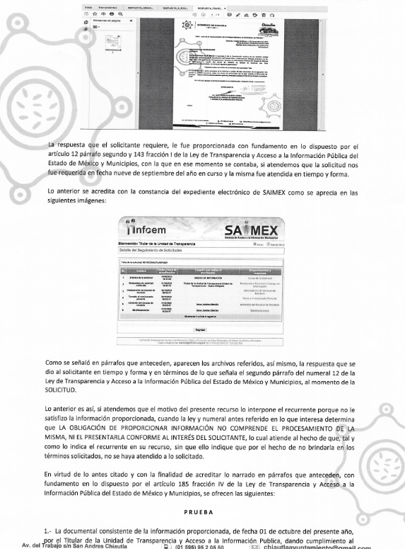
Ahora bien, a efecto de garantizar el efectivo ejercicio del derecho de acceso a la información pública que asiste al particular, resulta conveniente entrar al estudio de las siguientes consideraciones de hecho y derecho:
En primera instancia, debe apuntarse que es pertinente mencionar que el Sujeto Obligado, no niega la existencia de la información peticionada, por el contrario, mediante el pronunciamiento emitido por el Titular de la Unidad de Transparencia, asume generar, administrar o poseer la información solicitada, sin embargo a efecto de determinar si la razón asiste al particular, este Instituto procedió a consultar la liga electrónica remitida por el SujETO Obligado https://demo.chiautlaedomex.gob.mx/avisosprivacidad/#1516221672685-7a3a58e5-91c5 , de la cual se obtuvo lo siguiente:
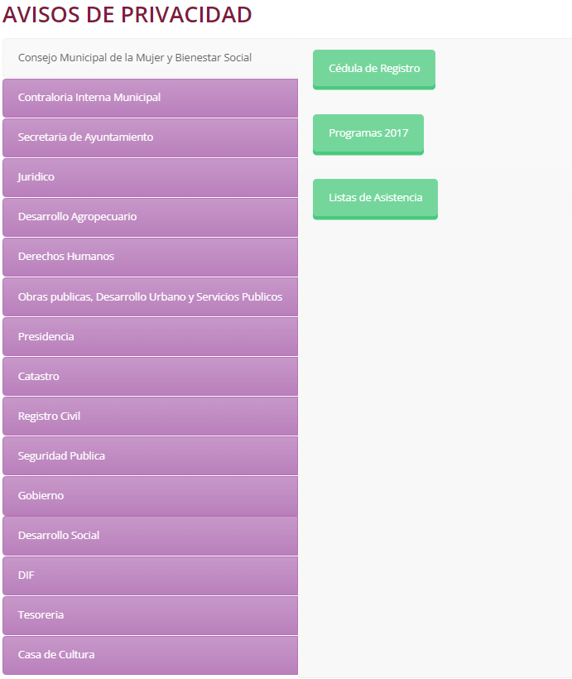
Del análisis a la liga electrónica que el Sujeto Obligado remitió en respuesta, es posible vislumbrar los avisos de privacidad que se emplean dentro de diversas unidades administrativas que conforman la administración pública municipal.
Ahora bien, para determinar si se colmó el derecho de acceso a la información pública que asiste al particular, resulta conveniente analizar si los avisos de privacidad enviados por el Sujeto Obligado cuentan con los elementos mínimos previstos por la legislación, por lo cual resulta pertinente traer a colación el contenido de un aviso de privacidad empleado por el municipio:
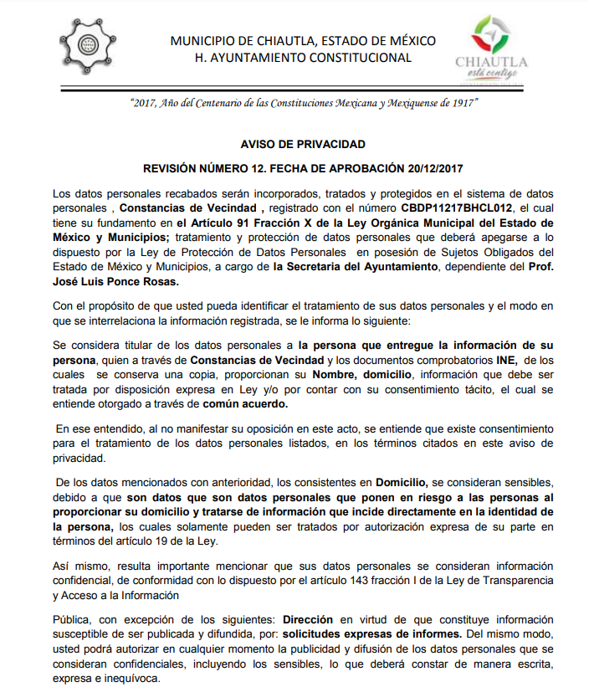
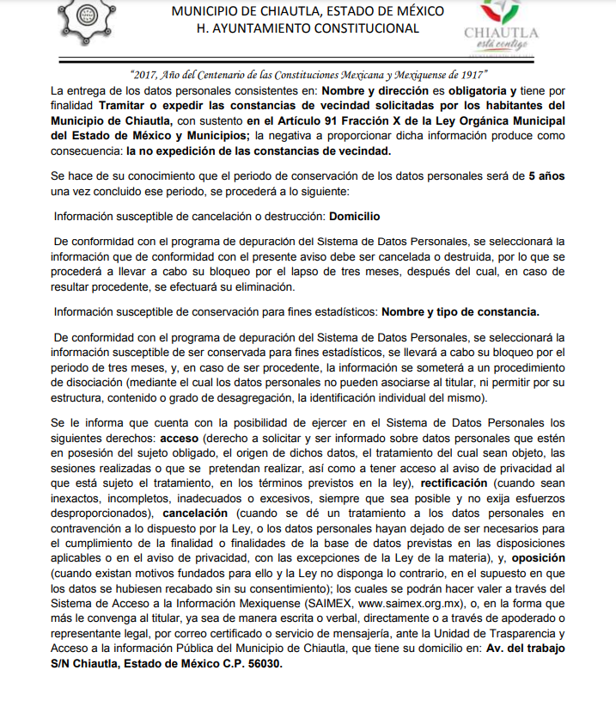

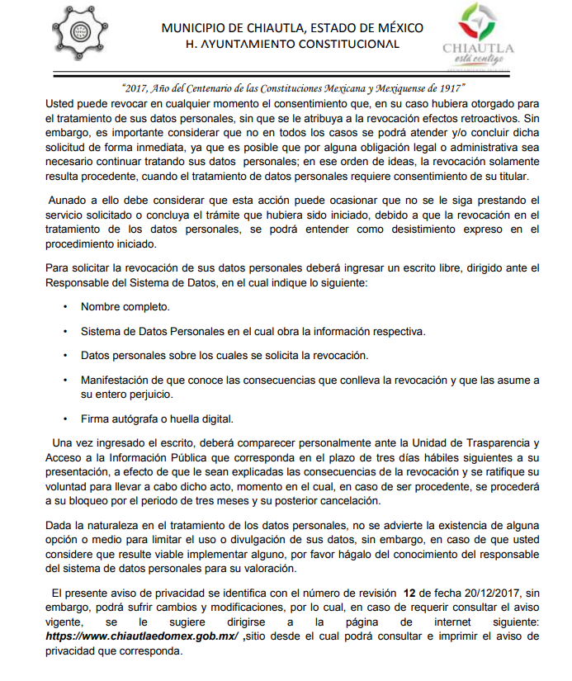

En este orden de ideas, es dable sostener que al haber existido un pronunciamiento por parte de los Servidores Públicos competentes al interior del Sujeto Obligado, es decir, los titulares de las unidades administrativas que componen la administración pública municipal, este Instituto no está facultado para manifestarse sobre la veracidad del mismo, pues no existe precepto legal alguno en la Ley de la materia que lo faculte para que vía recurso de revisión, pueda pronunciarse al respecto, sirve de apoyo a lo anterior, por analogía el criterio 31-10 emitido por el entonces Instituto Federal de Acceso a la Información ahora Instituto Nacional de Transparencia, Acceso a la Información y Protección de Datos Personales (INAI) que a la letra dice:

“El Instituto Federal de Acceso a la Información y Protección de Datos no cuenta con facultades para pronunciarse respecto de la veracidad de los documentos proporcionados por los sujetos obligados. El Instituto Federal de Acceso a la Información y Protección de Datos es un órgano de la Administración Pública Federal con autonomía operativa, presupuestaria y de decisión, encargado de promover y difundir el ejercicio del derecho de acceso a la información; resolver sobre la negativa de las solicitudes de acceso a la información; y proteger los datos personales en poder de las dependencias y entidades. Sin embargo, no está facultado para pronunciarse sobre la veracidad de la información proporcionada por las autoridades en respuesta a las solicitudes de información que les presentan los particulares, en virtud de que en los artículos 49 y 50 de la Ley Federal de Transparencia y Acceso a la Información Pública Gubernamental no se prevé una causal que permita al Instituto Federal de Acceso a la Información y Protección de Datos conocer, vía
recurso revisión, al respecto.”

Así mismo el artículo 4 de la Ley de Transparencia y Acceso a la Información Pública del Estado de México y Municipios establece que la información pública generada, administrada o en posesión de los Sujetos Obligados en ejercicio de sus atribuciones, será accesible de manera permanente a cualquier persona, privilegiando el principio de máxima publicidad de la información, por lo que deberán apegarse en todo momento a los criterios de publicidad, veracidad, oportunidad entre otros, dispositivo legal en comento que a la letra señala:

Artículo 4. El derecho humano de acceso a la información pública es la prerrogativa de las personas para buscar, difundir, investigar, recabar, recibir y solicitar información pública, sin necesidad de acreditar personalidad ni interés jurídico. Toda la información generada, obtenida, adquirida, transformada, administrada o en posesión de los sujetos obligados es pública y accesible de manera permanente a cualquier persona, en los términos y condiciones que se establezcan en los tratados internacionales de los que el Estado mexicano sea parte, en la Ley General, la presente Ley y demás disposiciones de la materia, privilegiando el principio de máxima publicidad de la información. Solo podrá ser clasificada excepcionalmente como reservada temporalmente por razones de interés público, en los términos de las causas legítimas y estrictamente necesarias previstas por esta Ley. Los sujetos obligados deben poner en práctica, políticas y programas de acceso a la información que se apeguen a criterios de publicidad, veracidad, oportunidad, precisión y suficiencia en beneficio de los solicitantes.

Numerales que compelen al Sujeto Obligado a apegarse en todo momento a los criterios ya expuestos, impidiendo a este Órgano Colegiado cuestionar la veracidad de la información.

Ahora bien, del análisis a los avisos de privacidad enviados por el Sujeto Obligado en su respuesta, se tiene que cumplen con los elementos previstos por la legislación, por lo que, si bien es cierto, el Sujeto Obligado no dio cumplimiento al artículo 161 de la Ley de Transparencia y Acceso a la Información Pública al momento de entregar información que obra en medios electrónicos, no es menos cierto que se otorgó respuesta dentro del plazo de quince días y además reúne los requisitos que mandata la normatividad, tal como se vislumbrará en páginas subsecuentes.

En primera instancia debemos recordar que en términos de la fracción XI y L del artículo 4 de la Ley de Protección de Datos Personales en Posesión de Sujetos Obligados del Estado de México y Municipios, se entiende por datos personales a la información concerniente a una persona física o jurídica colectiva identificada o identificable, establecida en cualquier formato o modalidad, y que esté almacenada en los sistemas y bases de datos, se considerará que una persona es identificable cuando su identidad pueda determinarse directa o indirectamente a través de cualquier documento informativo físico o electrónico; y por tratamiento a las operaciones efectuadas por los procedimientos manuales o automatizados aplicados a los datos personales, relacionadas con la obtención, uso, registro, organización, conservación, elaboración, utilización, comunicación, difusión, almacenamiento, posesión, acceso, manejo, aprovechamiento, divulgación, transferencia o disposición de datos personales.

Los responsables en el tratamiento de datos personales, observarán los principios de calidad, consentimiento, finalidad, información, lealtad, licitud, proporcionalidad y responsabilidad; se presume que se cumple con la calidad en los datos personales cuando éstos son proporcionados directamente por la o el titular y hasta que éste no manifieste y acredite lo contrario.
Cuando los datos personales hayan dejado de ser necesarios para el cumplimiento de las finalidades previstas en el aviso de privacidad y que motivaron su tratamiento conforme a las disposiciones que resulten aplicables, serán suprimidos previo bloqueo y concluido su plazo de conservación, esto en términos del párrafo tercero del artículo 16 de la Ley en cita.
Además en términos del artículo 23 el responsable del tratamiento de datos personales tendrá la obligación de informar a través del aviso de privacidad de modo expreso, preciso e inequívoco a las y los titulares, la información que se recaba de ellos y con qué fines, la existencia y características principales del tratamiento al que serán sometidos sus datos personales, a fin de que puedan tomar decisiones informadas al respecto, bajo un redactado y estructurado aviso, el cual será difundido por los medios electrónicos y físicos con que cuente el responsable.
Mientras que el diverso 4 fracción V de la Ley en comento, define al aviso de privacidad como el documento físico, electrónico o en cualquier formato generado por el responsable que es puesto a disposición del Titular con el objeto de informarle los propósitos del tratamiento al que serán sometidos sus datos personales.
Cabe decir, que los responsables del tratamiento de datos personales, deberán poner a disposición de la o el titular en formatos impresos, digitales, visuales, sonoros o de cualquier otra tecnología el aviso de privacidad en la modalidad simplificado e integral, cuando los datos hayan sido obtenidos personalmente, salvo que se hubiese facilitado el aviso con anterioridad.
Por su parte, el artículo 32 de la misma Ley, dispone que cuando los datos sean obtenidos directamente de la o el titular, por cualquier medio electrónico, óptico, sonoro, visual o a través de cualquier otra tecnología, el aviso de privacidad será puesto a disposición en lugar visible, previendo los medios o mecanismos para que la o el titular conozca el texto completo del aviso.
Sin soslayar, que en el supuesto de que los datos hayan sido obtenidos personalmente de la o el titular, se deberá facilitar en el momento en el que se recabe el dato el aviso de privacidad integral, a través de los formatos por los que se recaban, salvo que se hubiere facilitado el aviso con anterioridad, supuesto en el que podrá instrumentarse una señal de aviso para cumplir con el principio de responsabilidad, en el que se establecerá lo siguiente:
“Artículo 31. El aviso de privacidad integral contendrá la información siguiente:
I. La denominación del responsable.
II. El nombre y cargo del administrador, así como el área o unidad administrativa a la que se encuentra adscrito.
III. El nombre del sistema de datos personales o base de datos al que serán incorporados los datos personales.
IV. Los datos personales que serán sometidos a tratamiento, identificando los que son sensibles.
V. El carácter obligatorio o facultativo de la entrega de los datos personales.
VI. Las consecuencias de la negativa a suministrarlos.
VII. Las finalidades del tratamiento para las cuales se obtienen los datos personales, distinguiendo aquéllas que requieran el consentimiento de la o el titular.
VIII. Cuando se realicen transferencias de datos personales se informará:
a) Destinatario de los datos.
b) Finalidad de la transferencia.
c) El fundamento que autoriza la transferencia.
d) Los datos personales a transferir.
e) Las implicaciones de otorgar, el consentimiento expreso.
Cuando se realicen transferencias de datos personales que requieran consentimiento, se acreditará el otorgamiento.
IX. Los mecanismos y medios estarán disponibles para el uso previo al tratamiento de los datos personales, para que la o el titular, pueda manifestar su negativa para la finalidad y transferencia que requieran el consentimiento de la o el titular.
X. Los mecanismos, medios y procedimientos disponibles para ejercer los derechos ARCO, indicando la dirección electrónica del sistema para presentar sus solicitudes.
XI. La indicación por la cual la o el titular podrá revocar el consentimiento para el tratamiento de sus datos, detallando el procedimiento a seguir para tal efecto.
XII. Cuando aplique, las opciones y medios que el responsable ofrezca a las o los titulares para limitar el uso o divulgación, o la portabilidad de datos.
XIII. Los medios a través de los cuales el responsable comunicará a los titulares los cambios al aviso de privacidad.
XIV. El cargo y domicilio del encargado, indicando su nombre o el medio por el cual se pueda conocer su identidad.
XV. El domicilio del responsable, y en su caso, cargo y domicilio del encargado, indicando su nombre o el medio por el cual se pueda conocer su identidad.
XVI. El fundamento legal que faculta al responsable para llevar a cabo el tratamiento.
XVII. El procedimiento para que se ejerza el derecho a la portabilidad.
XVIII. El domicilio de la Unidad de Transparencia.
XIX. Datos de contacto del Instituto, incluidos domicilio, dirección del portal informativo, correo electrónico y teléfono del Centro de Atención Telefónica, para que la o el titular pueda recibir asesoría o presentar denuncias por violaciones a las disposiciones de la Ley.”
El “Aviso de Privacidad Simplificado”, deberá contener al menos: la denominación del responsable, las finalidades del tratamiento para las cuales se obtienen los datos personales, distinguiendo aquéllas que requieran el consentimiento de la o el titular; en el supuesto de que se realicen transferencias de datos personales, el destinatario de los datos, finalidad de la transferencia, fundamento que autoriza, datos personales a transferir, implicaciones de otorgar, el consentimiento expreso. Así como los mecanismos y medios en que estarán disponibles para el uso previo al tratamiento de los datos personales, para que la o el titular, pueda manifestar su negativa para la finalidad y transferencia que requieran el consentimiento de la o el titular.
No debemos perder de vista que si bien es cierto que en el presente asunto, se insiste en que el Sujeto Obligado remitió la información mediante la liga electrónica, en la cual obran los avisos de privacidad al décimo quinto día hábil contabilizados a partir de la fecha de la solicitud, esto contraviene a lo previsto por el artículo 161 de la legislación aplicable a la materia, no menos cierto es que del análisis a lo remitido en respuesta por el Sujeto Obligado, se advierte que dicha información obra en la liga electrónica, es decir, no requiere que la parte recurrente realice una búsqueda, toda vez que como se vislumbró en las capturas de pantalla insertadas con antelación, la información requerida se visualiza de manera precisa y concreta.
Así también debe subrayarse que los sujetos obligados deberán otorgar acceso a los documentos que se encuentren en sus archivos o que estén obligados a documentar de acuerdo con sus facultades, competencias o funciones, conforme a las características físicas de la información o del lugar donde se encuentre, circunstancia que se actualizó en el presente asunto, en razón de que la respuesta se proporcionó dentro del plazo de quince días, de conformidad con lo previsto por el artículo 163 de la legislación aplicable en la materia:
“Artículo 163. La Unidad de Transparencia deberá notificar la respuesta a la solicitud al interesado en el menor tiempo posible, que no podrá exceder de quince días hábiles, contados a partir del día siguiente a la presentación de aquélla.”
Por lo que en ocasiones subsecuentes se invita al Sujeto Obligado a observar en estricto sentido los plazos establecidos por la legislación aplicable en la materia para efecto de dar respuesta a las solicitudes de información que les corresponda atender.
Por lo anteriormente expuesto, resultan infundadas las razones o motivos de inconformidad hechos valer por el Recurrente, toda vez que la información fue entregada dentro del término previsto por la normatividad en la materia
Así, con fundamento en lo prescrito en los artículos 5 párrafos trigésimo, trigésimo primero y trigésimo segundo fracciones IV y V de la Constitución Política del Estado Libre y Soberano de México; 2, fracción II; 29, 36 fracciones I y II; 176, 178, 181, 185, fracción I, 186 y 188 de la Ley de Transparencia y Acceso a la Información Pública del Estado de México y Municipios, este Pleno:
- R E S U E L V E:
Primero. Resultan infundadas las razones y motivos de inconformidad hechos valer en el recurso de revisión 04939/INFOEM/IP/RR/2021 en términos del Considerando Cuarto de la presente resolución.
Segundo. Se CONFIRMA la respuesta emitida por el Ayuntamiento de Chiautla a la solicitud 00115/CHIAUTLA/IP/2021.
Tercero. Notifíquese, vía Sistema de Acceso a la Información Mexiquense (SAIMEX), la presente resolución al Titular de la Unidad de Transparencia del Sujeto Obligado.
Cuarto. Notifíquese al Recurrente vía Sistema de Acceso a la Información Mexiquense (SAIMEX) la presente resolución.
Quinto. Notifíquese al Recurrente por la misma vía, que de conformidad con lo establecido en el artículo 196 de la Ley de Transparencia y Acceso a la Información Pública del Estado de México y Municipios podrá impugnarla vía juicio de amparo en los términos de las Leyes aplicables.
ASÍ LO RESUELVE, POR UNANIMIDAD DE VOTOS, EL PLENO DEL INSTITUTO DE TRANSPARENCIA, ACCESO A LA INFORMACIÓN PÚBLICA Y PROTECCIÓN DE DATOS PERSONALES DEL ESTADO DE MÉXICO Y MUNICIPIOS, CONFORMADO POR LOS COMISIONADOS JOSÉ MARTÍNEZ VILCHIS, MARÍA DEL ROSARIO MEJÍA AYALA, SHARON CRISTINA MORALES MARTÍNEZ (AUSENCIA JUSTIFICADA); LUIS GUSTAVO PARRA NORIEGA Y GUADALUPE RAMÍREZ PEÑA; EN LA CUADRAGÉSIMA QUINTA SESIÓN ORDINARIA CELEBRADA EL QUINCE DE DICIEMBRE DEL DOS MIL VEINTIUNO, ANTE EL SECRETARIO TÉCNICO DEL PLENO ALEXIS TAPIA RAMÍREZ.

Cfr. Artículo 15 de la Ley de Protección de Datos Personales en Posesión de Sujetos Obligados del Estado de México y Municipios.
“Comunicación del Aviso de Privacidad. Artículo 29. Los responsables pondrán a disposición de la o el titular en formatos impresos, digitales, visuales, sonoros o de cualquier otra tecnología, el aviso de privacidad, en las modalidades simplificado e integral. Del Aviso de Privacidad Integral. Artículo 30. Cuando los datos hayan sido obtenidos personalmente de la o el titular, el aviso de privacidad integral deberá ser facilitado en el momento en el que se recabe el dato de forma clara y fehaciente, a través de los formatos por los que se recaban, salvo que se hubiere facilitado el aviso con anterioridad, supuesto en el que podrá instrumentarse una señal de aviso para cumplir con el principio de responsabilidad. Cuando los datos se obtengan de manera indirecta, el responsable adoptará los mecanismos necesarios para que la o el titular acceda al aviso de privacidad integral, salvo que exista constancia de que la o el titular ya fue informado del contenido del aviso de privacidad.”
Cfr. Artículo 30 de la Ley de Protección de Datos Personales en Posesión de Sujetos Obligados del Estado de México y Municipios.

